
Сахарный диабет (СД) является одним из самых распространенных эндокринных заболеваний. Им болеют свыше 150 млн. человек во всем мире, и число больных возрастает с каждым годом. По подсчетам ученых, к 2025 году сахарным диабетом будут болеть около 300 млн. человек. Для Республики Беларусь эта проблема также актуальна. Беспокоит то, что сахарный диабет 2 типа все больше охватывает население.

Что представляет собой сахарный диабет?

Сахарный диабет – это хроническое заболевание эндокринной системы, сопровождающееся повышением уровня глюкозы в крови, обусловленным абсолютной или относительной недостаточностью инсулина.
Наиболее часто встречаются две формы сахарного диабета:
- Сахарный диабет 1 типа (около 10% от общего числа заболевших) – это инсулинозависимый диабет, который характеризуется поражением инсулинообразующих клеток, в результате чего содержание инсулина в крови снижается (вплоть до полного его отсутствия). Такие больные нуждаются в постоянном инъекционном снабжении инсулином и строгом соблюдении режима питания.
- Сахарный диабет 2 типа, или инсулиннезависимый диабет (около 90% от общего числа заболевших) связывают с понижением чувствительности периферических тканей к инсулину (инсулинорезистентность) со снижением способности β-клеток поджелудочной железы синтеза и секреции инсулина.

Что делать, если выявлен сахарный диабет

Сахарный диабет – не приговор. С этим диагнозом можно жить долго и полноценно, если соблюдать определенные правила.
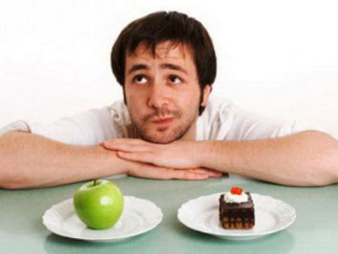
Необходимо знать и помнить, что если сахарный диабет 1 типа в настоящее время нельзя предупредить и вылечить, то сахарный диабет 2 типа можно предупредить и контролировать. Лечение СД 2 типа – непростая задача, но важно понять: без серьезных изменений образа жизни медикаментозное лечение диабета быстро становится малоэффективным. Поэтому такой безобидный с первого взгляда СД 2 типа, при несоблюдении рекомендаций врача, приводит ко многим проблемам.
Изменения в питании и образе жизни необходимо начинать сразу после выявления заболевания! При СД 2 типа рекомендовано сбалансированное и рациональное питание.

Принципы рационального (здорового) питания в повседневной жизни включают:
- выбор наиболее полезных продуктов;
- использование наиболее здорового способа приготовления пищи;
- определение оптимального размера порции и объема питания.

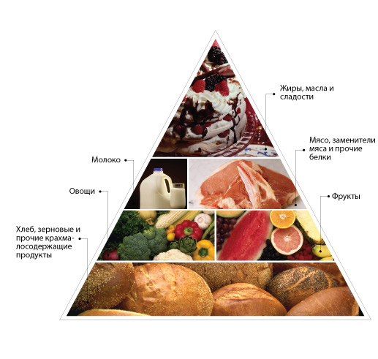
Больным сахарным диабетом необходимо уяснить:
- Продукты, содержащие сахар, не для них.
- Исключить из рациона конфеты, пирожные, варенье, сдобные булочки.
- Ограничить животные жиры.
- Употреблять больше овощей в сыром или отварном виде(3-5 раз в сутки).
- Из круп отдавать предпочтение гречневой, овсяной, перловой.
- Употреблять хлеб грубого помола "Овсянник", "Отрубной".
- Мясо и рыбу лучше отваривать или запекать с большим количеством овощей.
- Молочные продукты употреблять с меньшим процентом жира.
- Питание должно быть частым с тремя основными приемами пищи и двумя перекусами (сок, фрукты, кефир, йогурт).
- Следить за калорийностью пищи.

При СД 2 типа необходимо совмещать ограничения в питании и физическую нагрузку.
Это позволит:

- уменьшить содержание внутреннего жира, снизить массу тела;
- повысить чувствительность к инсулину и улучшить контроль уровня глюкозы крови за счет более быстрого усвоения глюкозы мышцами;
- снизить продукцию глюкозы печенью;
- снизить АД, улучшить состояние сердечно-сосудистой системы.

Физическая нагрузка зависит от возраста и физической подготовки. Это могут быть игровые виды спорта, плавание, танцы, езда на велосипеде, работа на приусадебном участке, дозированная ходьба(3-5км в день), посильная работа по дому и т.п. Физическая нагрузка при уровне сахара выше 16 м/моль на литр не рекомендуется.

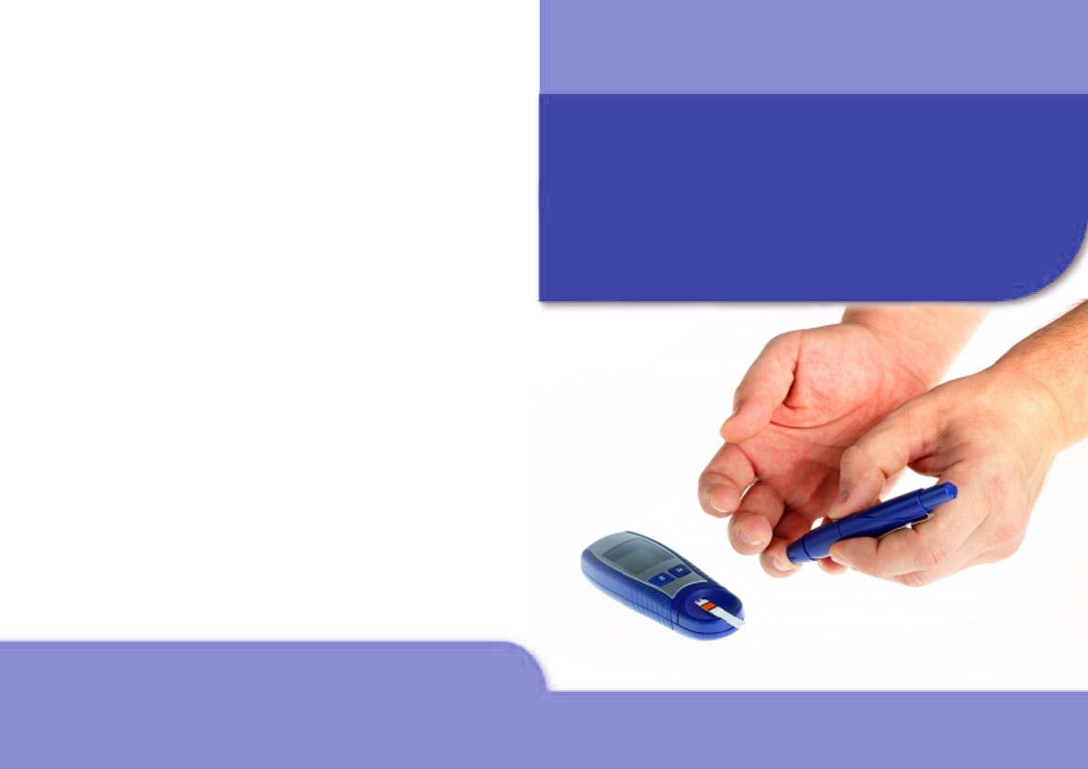
Вредные привычки при сахарном диабете
недопустимы

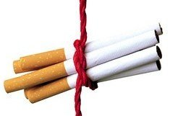
Настоятельно рекомендуется отказаться от курения. Эта вредная привычка приводит к прогрессированию заболевания и развитию сосудистых осложнений диабета.
Что касается употребления алкоголя – рекомендуется ограничить до минимума его употребление.
Алкоголь блокирует выделение глюкозы из печени, поэтому в случае гипогликемии (низкий уровень глюкозы в крови) печень не сможет высвобождать глюкозу из запасов гликогена;

Самоконтроль при сахарном диабете

При любом типе сахарного диабета людям, страдающим им, необходимо более строго контролировать свое здоровье.
Для определения сахара в крови следует приобрести глюкометр. Сахар достаточно измерять один раз в сутки, но в разное время(8-00, 13-00, 17-00, 21-00). Сахар в крови должен быть 5-10 м/моль на литр в течение дня. Артериальное давление желательно поддерживать на уровне 120/80 мм ртутного столба. Вести дневник самоконтроля.
- Принимать регулярно лечение, назначенное врачом. Опасны не только высокие значения сахара в крови, но и низкие. Сахар ниже 4 м/моль на литр опасен возникновением инфаркта или инсульта. Состояние гипогликемии (снижение уровня сахара в крови) может возникнуть при передозировке инсулина или сахароснижающих таблеток, употреблении алкоголя, при физической нагрузке. В этом случае надо выпить теплой воды с двумя чайными ложками сахара и съесть пищу, содержащую углеводы (кашу, хлеб). Посоветоваться с врачом и возможно надо провести коррекцию дозы инсулина или сахароснижающих препаратов.
- Не реже одного раза в год проводить обследование:
- осмотр окулиста (глазное дно);
- осмотр невролога, хирурга (при необходимости – подотерапевта);
- общеклиническое обследование (общий анализ крови, мочи, биохимический анализ крови – липидный спектр, показатели почечной функции);
- мониторинг АД.

Помните! Выполнение изложенных рекомендаций позволит Вам избежать осложнений сахарного диабета, жить активной и полноценной жизнью, заниматься любимым делом, радоваться жизни и работать!

Авторы: Осовец Н.М. - врач-эндокринолог ГЭД
Левина Ф.Я. - врач-эндокринолог 7-й ГП
Редактор: Арский Ю.М.
Компьютерная верстка и оформление: Згирская И.А.
Ответственный за выпуск: Тарашкевич И.И.

Комитет по здравоохранению Мингорисполкома
УЗ «Городской эндокринологический диспансер»
УЗ «7-я городская поликлиника»
Городской Центр здоровья

(рекомендации пациентам)

Минск-2012

